农业科技转化资金项目申报
申报单位用户使用手册



2009年5月

第一章 系统说明

1.1硬件配置
- 运行本系统的最低硬件配置为：
- P3以上个人计算机
- 能拨号上网或专线（ISDN、DDN）连接Internet
- 1024x768 增强16位色

1.2软件要求
- Windows系列操作系统
- IE6.0以上版本的浏览器
- Office2003
建议配置：中文windows xp + 中文office2003(须含Word、Excel)

1.3用户说明
申报单位进行农转资金项目申报过程时需在系统中具备以下两种帐号：
- 申报单位申报用户：负责项目申请材料的填报工作，申报系统帐号由本单位管理员下发。
- 申报单位管理员用户：负责本单位农转资金项目申报工作的管理，网上申报系统账号须在系统注册生成。

1.4申报流程

第二章 单位管理员注册说明
1、在登录页面http://program.most.gov.cn点击“用户注册”，进入“确认申报说明”页面，用户必须仔细阅读该说明，确认申报信息服务符合网络申报的保密性、安全性、准确性等具体要求。只有在同意该说明后，才能继续下面的注册过程，如果无法确认并同意相应说明内容，点击“不同意”，注册过程将结束，系统自动回到初始页面。
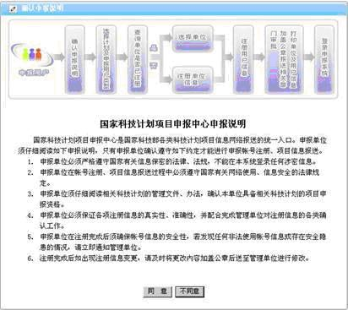
2、选择“同意”按钮，进入“选择计划及申报用户类型”页面，科技部所有接受网络申报的科技计划均在此页面显示。但用户只能选择当前正在接受申报的计划及相关用户类型。用户选定计划及申报类型后，管理单位将根据具体管理办法审核用户提交的申报申请。注册用户必须至少选择一个申报用户类型（可以同时选择多个计划的申报用户类型）。
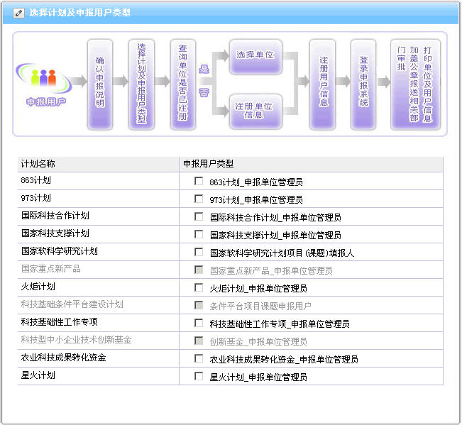
3、选择“下一步”，进入“单位信息检索及注册”页面。用户首先须填写单位名称，然后点击“检索”，如果该单位存在，则单位信息会自动取出，说明单位已经注册，如果该单位信息不存在，则要由注册用户录入单位信息。用户逐项填写单位和负责人信息（加带*号的信息项必须填写）。
说明：单位名称必须是单位全称，与单位公章上的名称一致。如果单位信息已经存在，就说明该单位已在申报系统中注册。此时用户可以直接点击下一步进行用户信息的注册。
如果用户已在申报中心注册，可直接登录系统，在“选择计划类型”页面中，进行“农业科技成果转化资金_申报单位管理员”权限的申请，并按照系统提示进行有关审核资料的寄送。
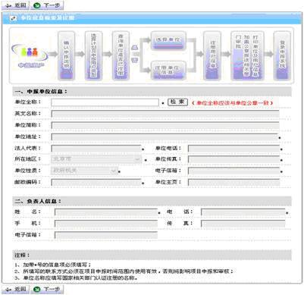
4、点击“下一步”，进入“注册用户信息”页面。填写用户登录信息和用户基本信息：填写需要注册的用户登录名，通过点击“检索”来查询系统中是否存在重名用户名。用户基本信息要如实、详细填写，所有信息填写完成后点击“提交”。
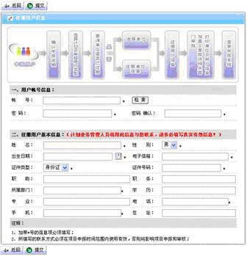
5、注册完成后，用户登录申报系统，点击“”中的“此处”链接（如下图），进入打印页面。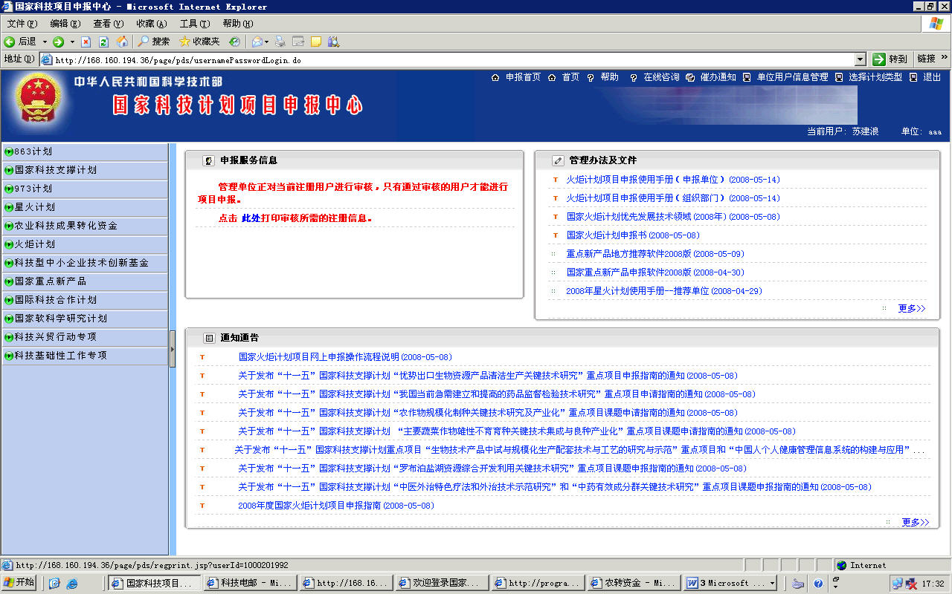
如果是已具有其它计划申报权限的用户，登录申报系统后，点击右上角“单位用户信息管理”，然后再点击“审核信息打印”（如下图），进入打印页面。
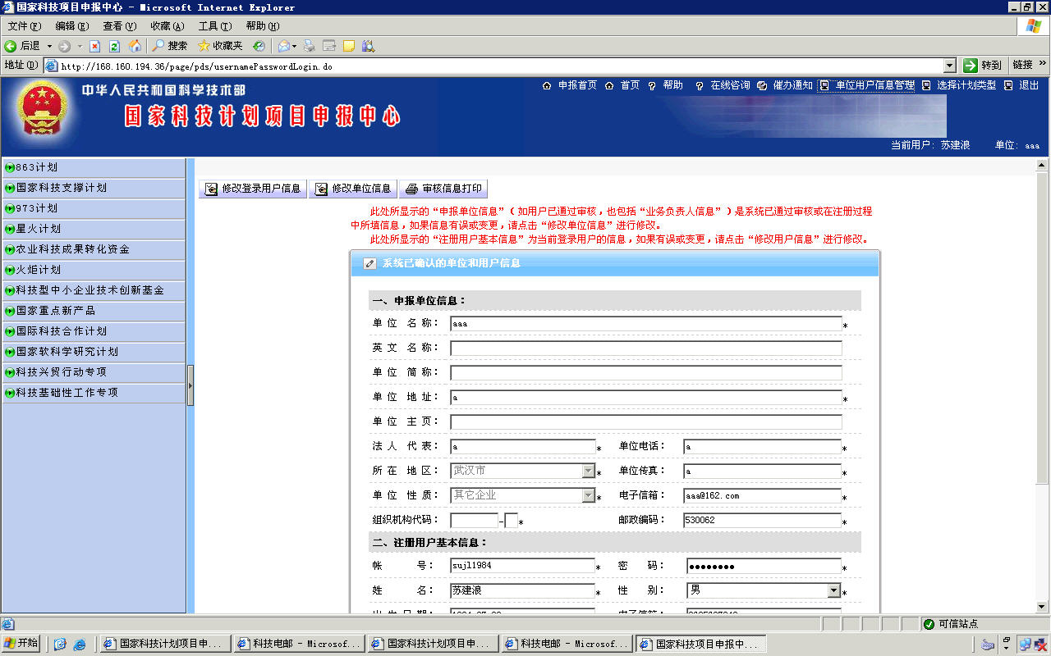
单位注册信息打印后请加盖单位公章，并将原件一式两份以及相关证明文件尽快寄送科技部信息中心。相关管理部门将根据申报单位登记信息进行审核，只有审核通过后才可登录申报中心进行相应项目申报。相关证明文件包括：组织机构代码证复印件、注册用户身份证复印件，企业单位还须提供企业法人营业执照复印件。以上证明材料复印件均须加盖单位公章。
科技部信息中心联系方式：
电话：(010)51292636，68529178 传真：(010)68522908
电子信箱：program@most.cn 邮编：100862
通信地址：北京市海淀区复兴路乙15号 科学技术部信息中心协调处收

第三章 申报过程说明

3.1 登录系统
点击http://program.most.gov.cn 进入申报中心首页（如图3.1.1），选择“农业科技成果转化资金”，进入申报页面，包括左侧的菜单、右上部的登录部分和右下部的申报通知通告、管理办法及文件等内容。
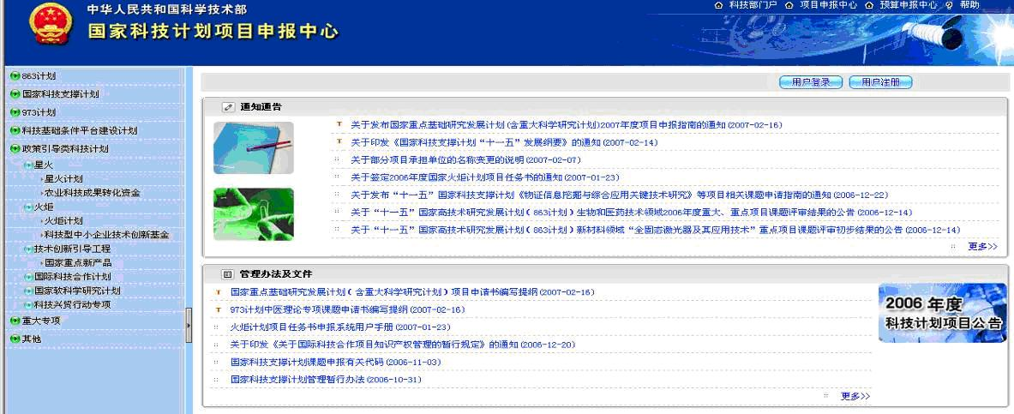
图3.1.1 申报系统首页
在上图右上方点击“用户登录”，输入用户名、密码及验证码（验证码为图形显示的4位数字），然后点击“登录”按钮（如图3.1.2）；
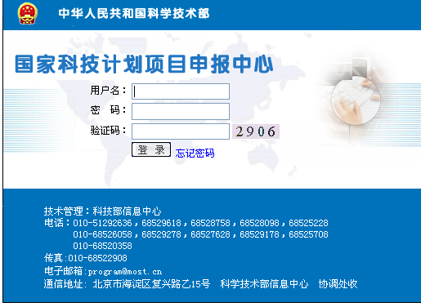
图3.1.2 系统登录页面
在“申报服务信息”栏目，点击红色提示文字（图3.1.3），左侧导航条出现农业科技成果转化资金项目相关材料列表（图3.1.4）。
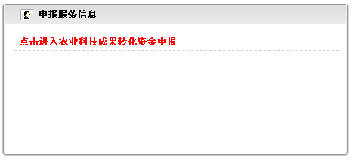
图3.1.3 申报服务信息
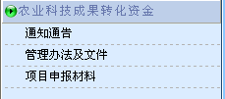
图3.1.4 左侧导航条

3.2单位管理员操作

1 申报用户管理
- 点击右上角“单位用户信息管理 ”连接进入申报用户管理界面。
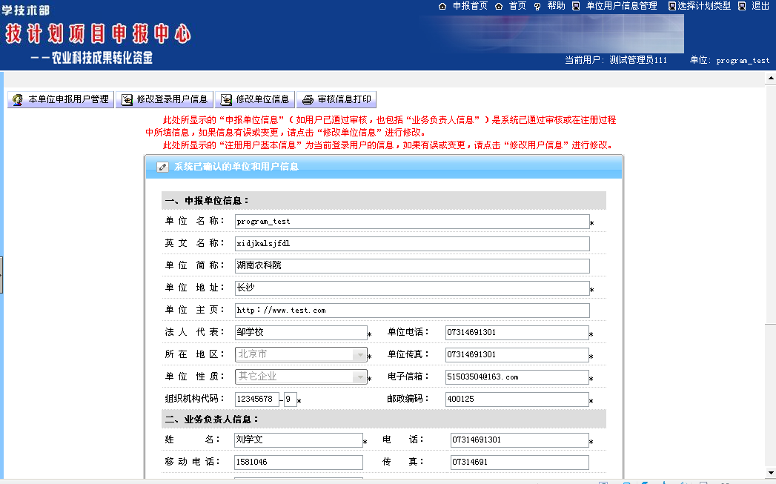
- 在申报用户管理界面中，点击“本单位申报用户管理”，在创建用户界面创建用户，完毕后点击“提交”，创建申报用户。
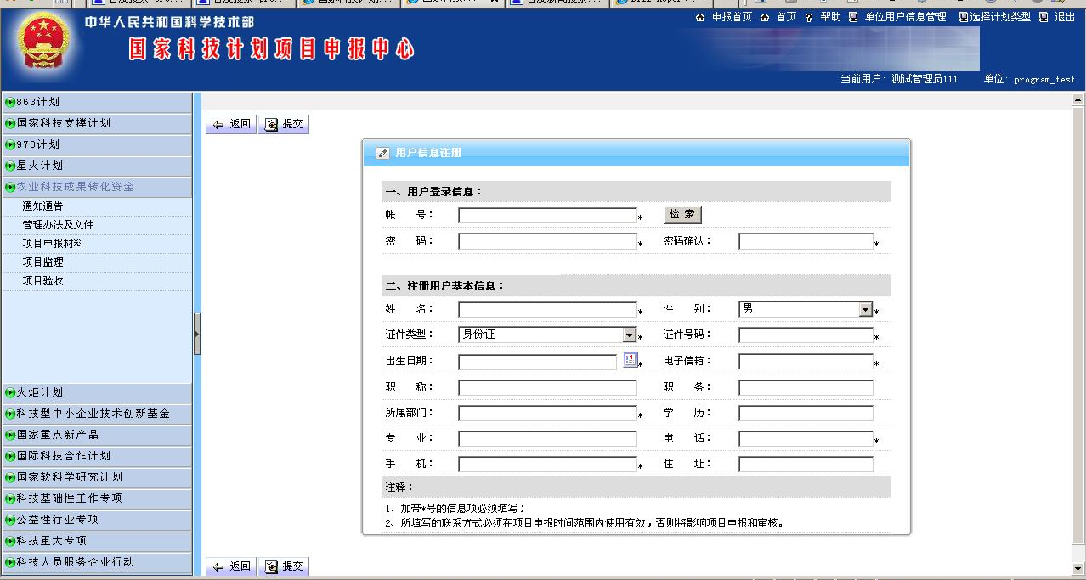
- 在申报用户管理界面中，点击用户列表中的单选钮，选择需要操作的用户，点击“停用”按钮，可暂停使用该用户，点击“删除”按钮，可删除该用户。

2 项目管理
- 创建项目
在单位管理员界面，点击“新建项目”，进入新建项目页面，输入项目名称，点击“保存”，创建项目。项目创建后，点击“返回”在管理界面列表中可看到创建的项目。
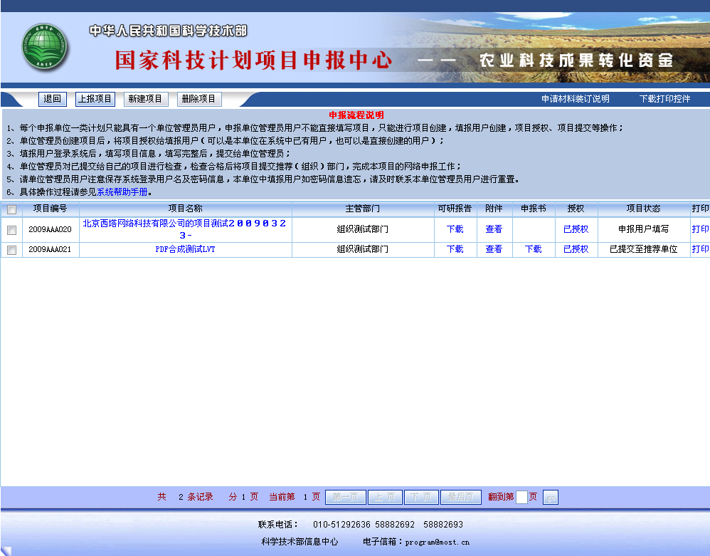
- 项目授权
项目创建后，在项目管理界面项目列表中点击“未授权”链接进入项目授权界面。点击“选择用户”弹出本单位用户列表，选择要授权的用户，点击“确定”按钮，用户ID会输入到授权界面的授权用户输入框中，确认后，点击保存授权，授权成功。
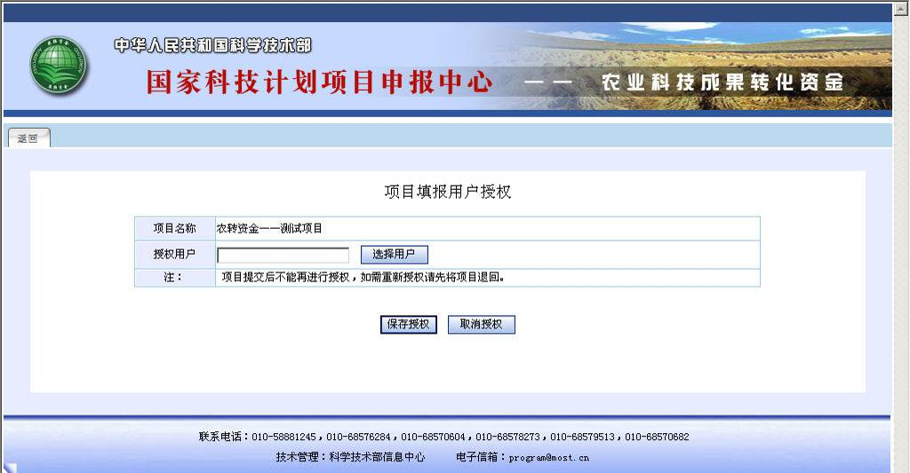

注意：项目提交后不能再进行授权，如需重新授权请先将项目退回。
- 删除项目
在项目管理列表中，选择需要删除的项目，点击“删除”按钮。
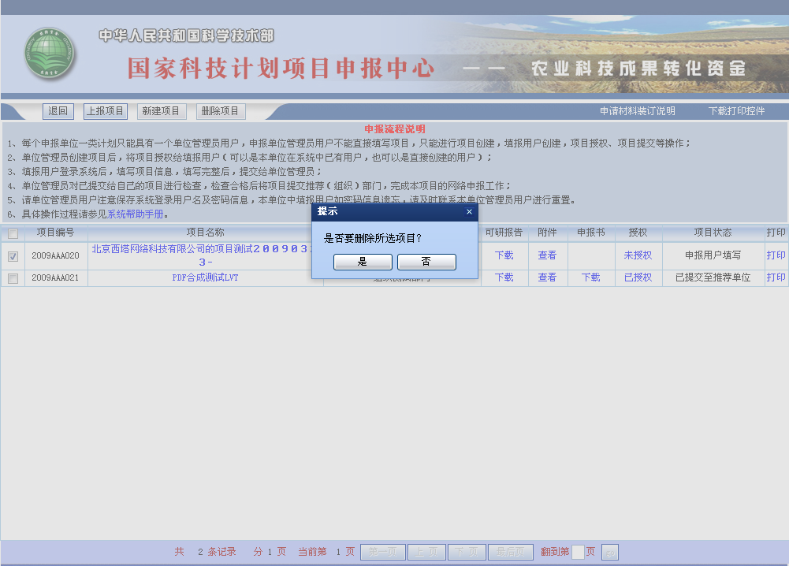
注意：项目提交后不能够删除。
- 上报项目
在项目管理列表中，选择需要上报的项目，点击“”按钮上报项目。
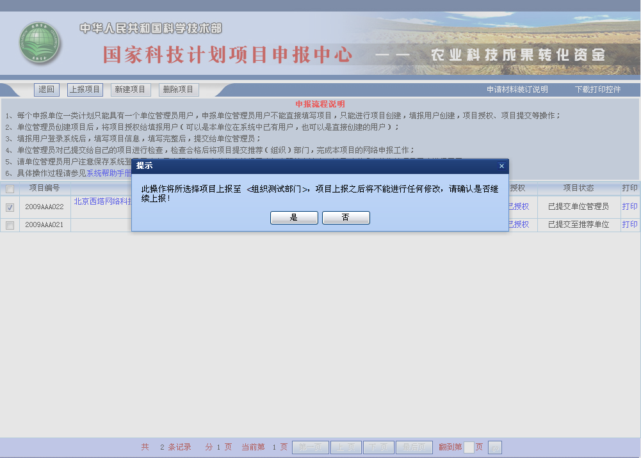
注意：只有申报用户填写完毕，提交到单位管理员的项目才可上报。
- 退回项目
在项目管理列表中，选择需要退回的项目，点击“退回”按钮退回项目给申报用户填写。

3 项目申报
项目授权时，可把项目授权给单位管理员自身。一旦授权给单位管理员自身后，点击“项目申报”链接，进入项目资料填写界面，具体操作和申报用户一致，参考3.3申报用户操作。

3.3单位申报用户操作

1 填写项目申请书
- 申报用户登录后，点击“项目申报材料”链接进入项目列表界面
- 列表中显示为单位管理员授权给申报用户的项目，点击项目名称连接进入项目资料填写界面。如下图为封面：
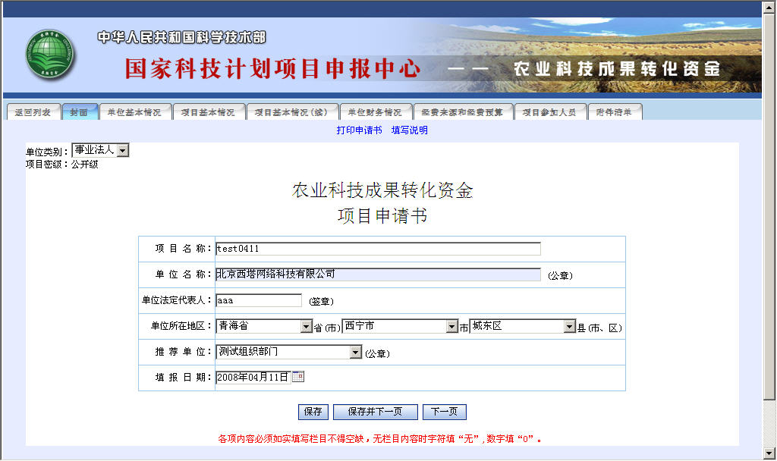
封面
- 按照《填报说明》填写申请书各栏信息。

2.下载可行性研究报告模板
填写可行性研究报告前需下载可研报告模板，可在项目列表或者可研报告上传页面点击“项目可研报告模板”下载，保存至本地后使用该模板填写可研报告，填写完毕后上传。
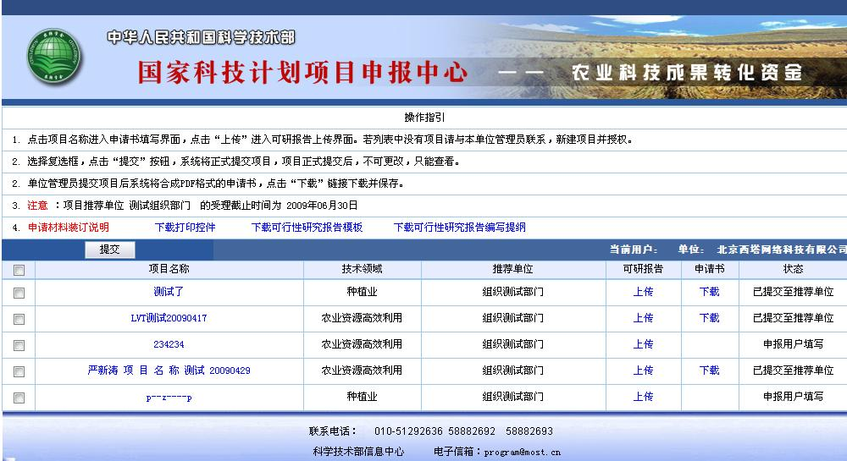


3上传项目可行性研究报告
在项目列表界面上，点击“上传”可进入项目可行性研究报告的上传界面（图3.3）。点击“浏览”按钮之后，选择要上传的可行性研究报告Word文档（所上传的文件应小于2M），点击“上传”按钮，即将可行性研究报告文档上传到申报系统中。在项目申报材料正式提交之前，可行性研究报告可以重新进行上传，系统将直接覆盖之前上传的文档。点击“返回项目列表”即可返回项目列表界面。
图3.3

4 在线提交申报材料
用户完成项目申请书填写，并上传了项目可行性研究报告之后，可以选中项目列表界面上的复选框，点击“提交”按钮，将选中的项目申报材料在线提交，并由单位管理员进行审核。
如果选中的项目提交不成功，系统会弹出提示信息，如申请书、可行性研究报告、填写不完整（图3.5.1）。申报用户可根据提示信息对相关内容进行补充，填写完整后再提交。
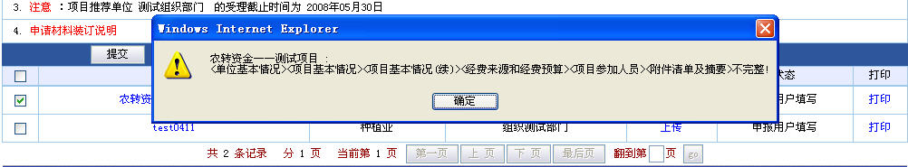
图3.5.1项目提交
如果选中的项目未提交，并且申报材料已经填写完全，则系统可以正常提交（图3.5.2）。提交成功之后，项目状态变成“已提交”。
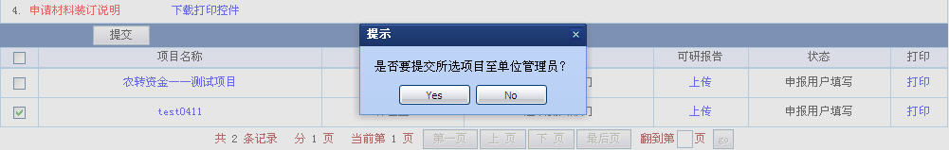
图3.5.2 项目提交
说明：申报用户需要特别注意的是，所有在线填写的申报材料一经提交，不能再进行修改、删除操作，申报材料正式提交之后只能进行下载、浏览。如在项目已经提交之后需对项目内容进行修改，可向上级提出“撤报”申请，推荐单位同意“撤报”后方可修改。

如果被选中项目已经提交，系统提示不能再次提交（图3.5.3）。
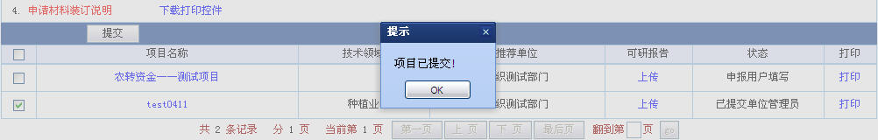
图3.5.3 项目提交

5 下载PDF格式申请书
单位管理员将项目提交至推荐单位后系统会自动合成出PDF格式的申请书，点击项目所在行的“下载”链接即可下载PDF文件并保存至本地。

3.4 退出系统
申报工作完成后，用户可以点击“退出”注销已登录帐户，退出系统。
图3.6 系统退出

注意：
- 申报过程中，如涉及农转资金项目申报的政策、业务等相关问题，请致电：010-51503912、51503675、51503698向科技部农村中心进行咨询。
- 申报过程中，如遇到技术问题，请致电：010-51292636，68529618，68528758，68526058，68525708，68520358向科技部信息中心进行咨询。
- 有关系统更详细的说明，可访问国家科技计划项目申报中心（http://program.most.gov.cn/）首页，点击右上角的“帮助”按钮，可获取最新在线帮助信息。

